**Все на дачу !**

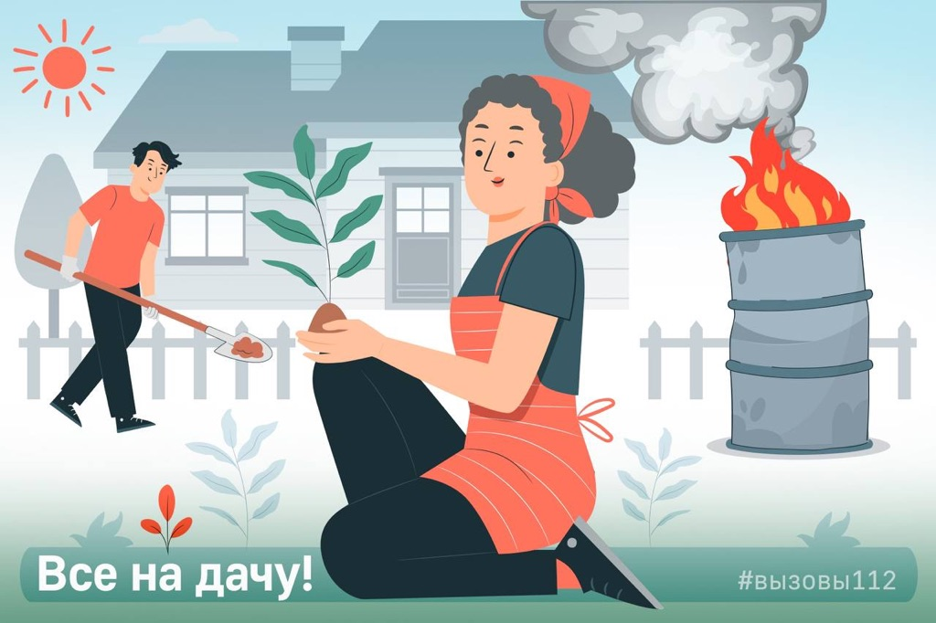

Майские праздники — это не только сезон шашлыков, но и подготовка к дачному сезону. Уборка на участке и в доме, вскапывание грядок, обработка кустов и деревьев.

‼️ На каждом из этапов важно быть аккуратными с садовым инструментом и соблюдать технику безопасности. «Сосед рубил дрова и попал себе по ноге. Идёт кровь, не можем остановить. Вызовите скорую, пожалуйста».

«Жене упал на ногу секатор для деревьев, рассек ногу. Ей 60 лет, повязку сделали, но кровь не останавливается».

Не следует забывать во время уборки на даче и о пожарной безопасности.

«Здравствуйте. Мне нужна помощь! Мои соседи уже четвёртый день что-то жгут на своём участке. После они ушли, никто за огнём не смотрит, а на улице сильный ветер…» – рассказала оператору Службы 112 встревоженная женщина.

Перед тем как сложить костёр на своём дачном участке, будет полезно изучить законодательство – оно чётко разъясняет дачникам порядок использования открытого огня:

1️. Место использования открытого огня: Яма или котлован не менее 0,3 м глубиной и не более 1 м в диаметре. Если вы разводите огонь в ёмкости, она должна быть устойчивой, глубокой, сделанной из негорючих материалов и накрываться металлическим листом.

2️. Расстояние: Разжигать огонь можно на расстоянии не менее 50 м от ближайших строений, не менее 100 м от хвойного леса, не менее 30 м – от лиственного.

3️. Средства пожаротушения: Песок, земля, бутыль с водой – необходимо подготовить их и держать рядом с местом, где вы планируете разводить огонь.

4️. Ограничения на разжигание огня: Открытый огонь под запретом на торфяных почвах, при сильном ветре, под кронами хвойных деревьев или при введении особого противопожарного режима.   5️.

Запрещено сжигать легковоспламеняющиеся жидкости (кроме розжига) и оставлять очаг без присмотра.

Чтобы провести майские выходные в спокойствии, соблюдайте правила безопасности. Берегите себя и хорошего отдыха!

#Москва #дгочс #Система112